D E S P A C H O

______________________________

______________________________
(PRESIDENTE)

Em __________________________

REQUERIMENTO N.º:

Informar sobre a obtenção de recurso federal para a construção de creches no Município de Sorocaba.

CONSIDERANDO que este Vereador foi em 08 de novembro de 2017 até Brasília para uma reunião com o Presidente do Fundo Nacional de Desenvolvimento da Educação (FNDE), Silvio Pinheiro, a fim de solicitar novas creches ao Município de Sorocaba;

CONSIDERANDO que nessa referida reunião este Vereador identificou que o Município não tinha realizado o procedimento necessário no Sistema Integrado de Monitoramento, Execução e Controle do Ministério da Educação para solicitar recursos federais destinados à construção de creches;

CONSIDERANDO que ao identificar essa falha na inserção online das informações do Município para validar e formalizar a solicitação de recursos, o tema foi levado à Secretaria de Educação para que esta concluísse os dados dos Planos de Ações Articuladas;

CONSIDERANDO que o episódio resultou na propositura do Requerimento 2897/2017 e 1341/2018 cuja ementa descreve “Solicitando do Executivo informações sobre cadastro de informações nos sistemas de convênios federais e estaduais”;

CONSIDERANDO que foi feito um anúncio oficial, nos canais da Prefeitura, sobre a construção das citadas 8 novas creches na cidade, somando 1,2 mil vagas para crianças de 0 a 3 anos, orçadas em R$ 2,4 milhões cada uma, por meio do referido Programa do Fundo Nacional de Desenvolvimento da Educação (FDNE), do Ministério da Educação;

CONSIDERANDO que a verba proveniente do Programa Federal será destinada às unidades que auxiliariam na demanda dos seguintes bairros: Vila Almeida, Cidade Jardim, Villagio Sola, Alpes Sorocaba, Jardim Monterrey, Jardim Santa Rosa, Jardim Santo Amaro e Villagio Milano;

CONSIDERANDO que por ocasião da exposição da Lei Orçamentária Anual para o exercício de 2022 o Secretário de Educação, no dia 18 de outubro de 2021, expos em sua apresentação as ações programadas para 2022, a qual não fazia menção unidade do Bairro Cidade Jardim, conforme imagem abaixo;

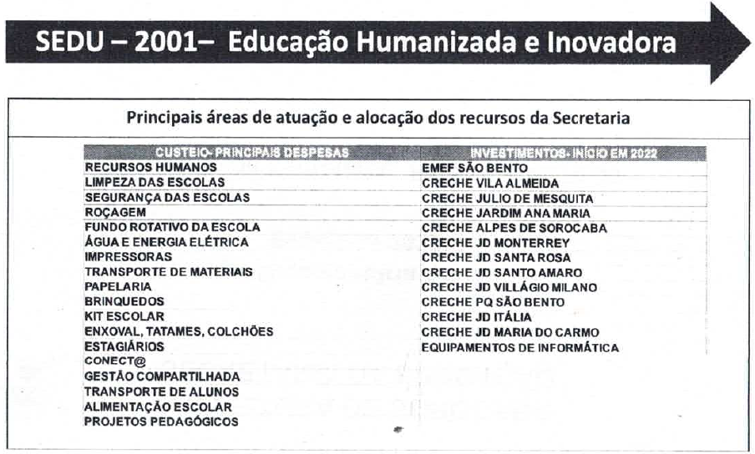

REQUEIRO à Mesa, ouvido o Plenário, seja oficiado ao Excelentíssimo Senhor Prefeito Municipal, solicitando que responda as questões abaixo:

1) O que está faltando e qual o prazo necessário para que definitivamente as creches estejam em pleno funcionamento? Qual a capacidade de atendimento de cada uma destas unidades?

2) Quais ações os responsáveis por parte do Poder Executivo estão fazendo para que essa verba seja definitivamente liberada ao Município?

3) A unidade do Bairro Cidade Jardim está com alguma pendência para não constar como uma ação para o ano de 2022? Quais são essas pendências?

Por fim, REQUEIRO, que a resposta do presente requerimento seja feita de forma detalhada (relacionando resposta com o número da pergunta), encaminhada dentro do prazo legal, nos termos do § 1º do art. 34 da Lei Orgânica do Município e dos §§ 2º e 3º do art. 104 do Regimento Interno da Câmara Municipal de Sorocaba, devidamente acompanhada dos documentos oficiais das secretarias e departamentos.

Sala das sessões, 18 de outubro de 2021.

PÉRICLES RÉGIS
Vereador

http://agencia.sorocaba.sp.gov.br/prefeito-jose-crespo-consegue-8-creches-com-12-mil-vagas/]

